CWS IndustryLine Stoffhandtuchspender Heavy Duty

CWS Hygiene Deutschland

Eigenschaften

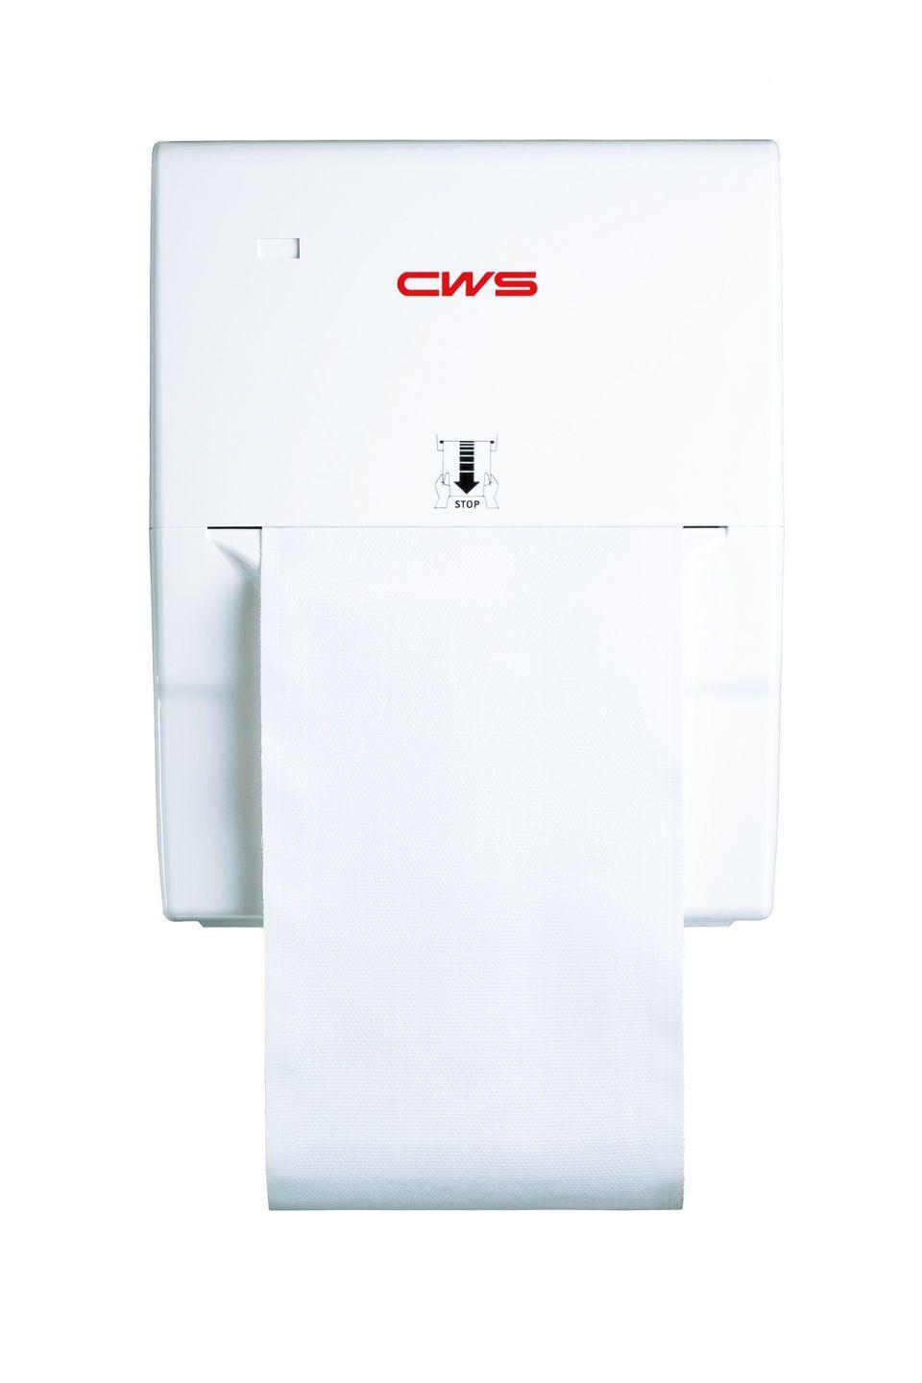

GTIN:

4049657002063

HAN:

C102000

Art Spender

Papierhandtuchspender

Farbton

weiß

Montageart

Aufputz

Oberfläche

beschichtet

Werkstoff

Kunststoff

Breite (mm)

387,30

Höhe (mm)

476,10

Tiefe (mm)

259,00

Bedienung

manuelle Bedienung

Befüllung

Saugaktive Baumwolle ca. 200 g/m², Weiß oder Blau, ca. 40 cm lang und 27 cm breit, ca. für 130 Abtrocknungen

Mit Befestigungsmaterial

ja